СОДЕРЖАНИЕ
ВВЕДЕНИЕ 8
1 ИССЛЕДОВАТЕЛЬСКИЙ ЭТАП. ПОДБОР, АНАЛИЗ И СТРУКТУРИРОВАНИЕ МАТЕРИАЛА ПО ПРЕДМЕТНОЙ ОБЛАСТИ 9
1.1 История развития заданной экономической деятельности в РФ в 21 веке 9
1.2 Текстовое описание основного бизнес-процесса юридических лиц 12
1.3 Региональные особенности субъекта Российской Федерации: Ленинградская область 15
1.4 Regional characteristics of a constituent entity: Leningrad Region 18
1.5 Сравнение субъектов РФ: Ленинградская область, Саха-Якутия и Воронежская область 20
1.6 Формирование списка источников 21
2 АНАЛИТИЧЕСКИЙ ЭТАП. СИНТЕЗ МАТЕРИАЛА ПО ПРЕДМЕТНОЙ ОБЛАСТИ 24
2.1 Алгоритм реализации рассматриваемого бизнес-процесса 24
2.2 Графическая модель рассматриваемого бизнес-процесса в нотации BPMN 2.0 26
2.3 Автоматизируемые операции рассматриваемого бизнес-процесса 28
2.4 Логическая модель базы данных для предметной области 30
2.5 Математическая модель параметров рассматриваемого бизнес-процесса 18
3 ОРГАНИЗАЦИОННЫЙ ЭТАП. ОРГАНИЗАЦИОННОЕ ОБЕСПЕЧЕНИЕ ПО ПРЕДМЕТНОЙ ОБЛАСТИ 21
3.1 Основные компетенции исполнителей бизнес-процесса в естественно-научных дисциплинах 21
3.2 Профессиональный состав участников команды для задач автоматизации рассматриваемого бизнес-процесса 24
3.3 Направления личностного и профессионального развития на примере рассматриваемого бизнес-процесса 27
4 ПРОЕКТНЫЙ ЭТАП. ПРОЕКТНЫЕ РЕШЕНИЯ ПО ПРЕДМЕТНОЙ ОБЛАСТИ 30
4.1 Сравнение и обоснование выбора средств разработки ИТ-решений для рассматриваемого бизнес-процесса 30
4.2 Физическая модель базы данных для предметной области 35
ЗАКЛЮЧЕНИЕ 24
СПИСОК ИСТОЧНИКОВ 25

ВВЕДЕНИЕ
Целью Учебной практики является получение навыков по универсальным и общеобразовательным компетенциям направления подготовки 09.03.03 Прикладная информатика профиль «Информатизация организаций».
Задачами Учебной практики являются:
- Изучить научную и техническую литературу, электронные информационно-образовательные ресурсы, применяемые для профессиональной деятельности по теме практики.
- Практически выполнить: используя открытые источники сети Интернет, провести обследование и анализ предметной области; реализовать синтез моделей по предметной области; сформировать организационное обеспечение по предметной области; предложить проектное решение по предметной области.
- Ознакомиться: с актуальными нормативно-правовыми документами, международными и отечественными стандартами по теме практики
Предметная область:
- основной бизнес-процесс юридических лиц: производство сухого картофельного пюре
- деятельность юридических лиц по ОКВЭД (2026): 10.31 Переработка и консервирование фруктов и овощей
- Регион РФ (базовый): Ленинградская область. Дополнительные регионы РФ: Саха-Якутия и Воронежская область.

1 ИССЛЕДОВАТЕЛЬСКИЙ ЭТАП. ПОДБОР, АНАЛИЗ И СТРУКТУРИРОВАНИЕ МАТЕРИАЛА ПО ПРЕДМЕТНОЙ ОБЛАСТИ

1.1 История развития заданной экономической деятельности в РФ в 21 веке
В рамках данной работы рассматривается экономическая деятельность по переработке и консервированию фруктов и овощей, которая соответствует коду ОКВЭД 10.31 — основным направлением исследования является производство сухого картофельного пюре и картофельных хлопьев. Данная продукция получается путем переработки свежего картофеля и последующего удаления из него значительной части влаги, иными совами, высушивания. Благодаря этому готовый продукт имеет длительный срок хранения, удобен при транспортировке и может использоваться как для приготовления сухого картофельного пюре, так и в пищевой промышленности при производстве снеков, полуфабрикатов, хлебобулочных и других изделий.
В начале XXI века переработка картофеля в России была развита значительно слабее, чем производство самого картофеля. В 2000 году объем производства продуктов из картофеля составлял около 7,9 тыс. тонн, а уже к 2008 году достиг 109 тыс. тонн. Таким образом, за 8 лет выпуска продукции — объем увеличился более чем в 13 раз. Рост был связан с развитием пищевой промышленности, увеличением спроса на продукты быстрого приготовления и постепенным появлением современных предприятий по глубокой переработке сельскохозяйственного сырья.
Следующий этап развития отрасли пришелся на 2010-е годы. По данным Росстата, производство переработанного и консервированного картофеля увеличилось с 119 тыс. тонн в 2010 году до 159 тыс. тонн в 2015 году. При этом отдельно выделялось производство сушеного картофеля — целого, нарезанного ломтиками или в виде муки. Производство данной группы продукции в 2015 году составляло около 29,2 тыс. тонн. Средний темп роста производства продуктов переработки картофеля в 2011-2015 годах оценивался примерно в 6,9 % в год. В дальнейшем производство продолжило развиваться, в 2018 году объем производства переработанного и консервированного картофеля достиг примерно 245 тыс. тонн против 119 тыс. тонн в 2010 году. За восемь лет объем выпуска увеличился более чем в два раза, одной из причин роста стало расширение внутреннего спроса на готовые и полуготовые продукты, в том числе картофельные хлопья и другие продукты глубокой переработки. В 2025 году было произведено около 562 тыс. тонн этой продукции, а с января по июль 2026 года производство составило 314 тыс. тонн. Эти данные относятся к более широкой категории переработанного и консервированного картофеля и не отражают отдельно производство сухого картофельного пюре.
Развитие производства сухого картофельного пюре происходило параллельно с созданием специализированных предприятий. Одним из крупных российских производителей является АО «Погарская картофельная фабрика», расположенное в Брянской области. Предприятие занимается выращиванием картофеля и его дальнейшей переработкой в картофельные хлопья и сухое картофельное пюре. Другим крупным производителем является ООО «Максим Горький Плюс», расположенное в Тульской области. Предприятие запустило действующее производство в 2018 году и специализируется на выпуске картофельных хлопьев и сухого картофельного пюре. Компания указывает объем переработки более 200 тыс. тонн картофеля в год и производство более 30 тыс. тонн картофельных хлопьев в год. По заявленным данным предприятия, около 40 % выпускаемой продукции направляется на экспорт. Развитие отрасли происходит не только за счет увеличения существующих производственных мощностей, но и за счет новых инвестиционных проектов. Например, в Нижегородской области представлен проект строительства завода по производству картофельных хлопьев с бюджетом 3,37 млрд рублей. Планируется, что продукция предприятия будет использоваться для производства чипсов, снеков и картофельного пюре.
Для производства сухого картофельного пюре важное значение имеет наличие достаточного количества качественного сырья. Россия располагает значительными ресурсами картофеля, однако его производство распределено по регионам неравномерно. В 2024 году среди крупных производителей картофеля выделялись Брянская область, Республика Татарстан, Тульская область, Нижегородская и Московская области. В частности, в Брянской области было собрано около 1,25 млн тонн картофеля, в Татарстане – около 960 тыс. тонн, в Тульской области — около 741 тыс. тонн. При этом предприятия переработки заинтересованы не только в большом объеме картофеля, но и в сырье с подходящими характеристиками для промышленной переработки. Поэтому современные производители выстраивают полный производственный цикл: от выращивания картофеля и его входного контроля до переработки, сушки, упаковки и хранения готовой продукции. Такой подход позволяет контролировать качество сырья и уменьшать зависимость от внешних поставщиков.
Таким образом, в XXI веке российская деятельность по переработке картофеля прошла путь от относительно небольших объемов производства до формирования отдельных специализированных предприятий с современным оборудованием и собственным сырьевым обеспечением. Особенно заметно развивается направление глубокой переработки картофеля в картофельные хлопья и сухое пюре. Основными центрами такого производства являются регионы с развитым картофелеводством, в том числе Брянская и Тульская области. Современный этап характеризуется увеличением производственных мощностей, расширением ассортимента, использованием современных технологий переработки и ростом экспортных поставок. При этом официальная статистика Росстата в большинстве случаев учитывает переработанный и консервированный картофель в более широкой категории, поэтому отдельные показатели именно по сухому картофельному пюре и картофельным хлопьям представлены ограниченно.

1.2 Текстовое описание основного бизнес-процесса юридических лиц
Основным бизнес-процессом юридического лица является производство сухого картофельного пюре. Данный процесс включает подготовку поступившего сырья, проведение входного контроля, передачу партии в производство, подготовку картофеля, тепловую обработку, приготовление пюре, контроль его параметров, сушку, контроль качества сухого продукта, фасовку, маркировку и завершение производственной партии.
В выполнении процесса участвуют четыре основных исполнителя: Менеджер склада, Сотрудник ОТК, Сотрудник производства и Упаковщик. Каждый участник отвечает за определенную часть бизнес-процесса.
Менеджер склада выполняет регистрацию наряд-заказа на выдачу и переработку партии сырья для производства в информационной системе, после чего подготавливает партию сырья для производства.
Сотрудник ОТК выполняет входной контроль сырья в начале технологического процесса и проверку параметров приготовленного пюре пока реализуется технологический процесс.
Сотрудник производства в свою очередь осуществляет основные технологические операции по подготовке и переработке картофеля для получения готовой продукции.
Упаковщик выполняет фасовку и маркировку готового продукта, а также фиксирует факт завершения производства очередной партии готовой продукции и передачи ее склад, используя информационную систему.
Процесс начинается с поступления наряд-заказа на производство. Менеджер склада регистрирует наряд-заказ на выдачу и переработку партии сырья для производства в информационной системе и подготавливает партию сырья для производства. После этого Сотрудник ОТК отбирает пробу для входного контроля и проводит анализ сырья. Полученные результаты сравниваются с требованиями ГОСТ 26832-86.
Если сырье не соответствует установленным требованиям, сотрудник ОТК оформляет акт несоответствия сырья, который передается в отдел по работе с поставщиками, а менеджер склада подготавливает очередную партию сырья, чтобы сотрудник ОТК повторно сделал пробу.
Если сырье соответствует требованиям, Сотрудник производства принимает партию сырья в производство, подготавливает конвейерную линию и передает сырье на подготовку.
После получения сырья начинается этап подготовки картофеля, выполняемый Сотрудником производства. Картофель промывается с использованием моечного оборудования, после чего вручную выполняется его сортировка и удаление непригодных клубней. Затем картофель очищается от кожуры, охлаждается и нарезается для последующей технологической обработки.
После этого подготовленный картофель направляется на бланширование, которое выполняется с помощью технологического оборудования Сотрудником производства.
После бланширования картофель поступает на приготовление пюре.
При приготовлении пюре картофель варится и измельчается до состояния однородного пюре. После измельчения Сотрудник производства измеряет температуру и плотность полученного продукта.
Далее проба передается Сотруднику ОТК для проверки. Сотрудник ОТК определяет соответствие параметров пюре установленным требованиям. Если параметры не соответствуют требованиям, продукт направляется на доварку с выполнением тех же операций, что в приготовлении пюре. Поэтому после доварки и измельчения вновь измеряется температура и плотность пюре, и проба передается на проверку Сотруднику ОТК.
Сотрудник ОТК проверяет пюре на соответствие параметрам, и при положительном исходе осуществляет прием пюре. Факт принятия пюре Сотрудником ОТК является основанием для передачи пюре на сушку, которую осуществляет Сотрудник производства.
На следующем этапе сотрудник производства выполняет сушку картофельного пюре. Пюре высушивается с использованием технологического оборудования, после чего полученная высушенная масса измельчается. Затем сухой продукт просеивается для получения необходимой структуры. После завершения сушки, измельчения и просеивания сухое картофельное пюре направляется на фасовку.
На участке упаковки Упаковщик расфасовывает готовый продукт в установленную тару и выполняет маркировку упаковки. После маркировки выполняются две параллельные операции: Сотрудник ОТК подготавливает документацию по производственной партии, а Упаковщик отправляет готовую продукцию на склад для хранения. После выполнения обеих операций Упаковщик фиксирует производственную партию в информационной системе. На этом бизнес-процесс завершается, а сухое картофельное пюре считается произведенным.
Деятельность юридического лица в рамках рассматриваемого процесса представляет собой последовательную переработку картофельного сырья с обязательным контролем качества на нескольких этапах. Распределение обязанностей между исполнителями позволяет разделить складские, производственные, контрольные и упаковочные операции и обеспечивает последовательное движение партии от поступления сырья до выпуска готовой продукции.
Участниками производства являются:
- Менеджер склада — регистрирует наряд-заказ на выдачу и переработку партии сырья в информационной системе, подготавливает партию сырья для производства, а при выявлении несоответствия сырья по результатам входного контроля подготавливает новую партию для повторной проверки.
- Сотрудник производства — принимает сырье в производство, подготавливает производственную линию, выполняет промывку, сортировку, очистку, охлаждение и нарезку картофеля, бланширование, варку, измельчение, контроль температуры и плотности пюре, доработку пюре, сушку и последующую обработку сухой массы;
- Сотрудник ОТК — выполняет контроль соответствия сырья установленным требованиям, осуществляет повторную проверку пюре, подготавливает зону сушки, контролирует готовую сухую продукцию и подготавливает документацию по производственной партии;
- Упаковщик — выполняет фасовку готового сухого картофельного пюре, маркирует упаковку и передает готовую продукцию на склад.
В качестве основных средств выполнения операций используются информационная система предприятия, оборудование для промывки и очистки картофеля, оборудование для тепловой обработки, измельчитель, измерительные средства для контроля температуры и плотности, сушильное оборудование, оборудование для измельчения и просеивания сухой массы, а также оборудование для фасовки и маркировки продукции.

1.3 Региональные особенности субъекта Российской Федерации: Ленинградская область
Ленинградская область является субъектом Российской Федерации, расположенным на северо-западе страны. Площадь региона составляет около 83,9 тыс. км². Область граничит с Санкт-Петербургом, Республикой Карелией, Вологодской, Новгородской и Псковской областями, а также с Финляндией и Эстонией. Более половины территории занимают леса, значительную часть природного фонда составляют водоемы и особо охраняемые территории. Такое географическое положение создает условия для развития промышленности, транспорта, сельского хозяйства, логистики и туризма.
Экономика Ленинградской области имеет промышленно-аграрный характер. Основу экономики составляет промышленное производство, при этом существенное значение имеют транспортировка и хранение, торговля, строительство и сельское хозяйство. По данным региональной стратегии, около 75% ВРП формируется в реальном секторе экономики. На промышленность приходится около 36% ВРП, на транспортировку и хранение — 14,6 %, оптовую и розничную торговлю — 9,7 %, строительство — 9,7 %, сельское хозяйство —4,4 %.
Одним из основных показателей развития региона является валовой региональный продукт. В 2022 году ВРП Ленинградской области составил 1 660 млрд руб., в 2023 году — 1 915 млрд руб. В 2024 году показатель увеличился до 2 404,1 млрд руб. Таким образом, за 2022–2024 годы номинальный объем ВРП увеличился примерно на 44,8 %. При этом рост в 2023 году сопровождался увеличением физического объема ВРП на 9 %, что говорит не только о влиянии изменения цен, но и о расширении реального объема производства. В 2023 году особенно быстро развивались строительство, транспортировка и хранение и обрабатывающие производства. Рост ВРП связан прежде всего с развитием промышленного производства, строительства и транспортно-логистического комплекса. Для Ленинградской области это особенно важно, поскольку регион обладает развитой промышленной базой и выгодным положением рядом с Санкт-Петербургом и крупными транспортными направлениями, еще одним важным показателем является уровень заработной платы. В 2020 году среднемесячная номинальная начисленная заработная плата работников организаций составляла 48 286 руб., в 2022 году — 60 008 руб., в 2023 году — 68 105 руб., а в 2024 году — 82 026 руб. За 2022–2024 годы номинальная заработная плата выросла на 36,7 %. Реальная заработная плата за тот же период увеличилась на 22,1 %.
В 2020-2022 гг. бюджет Ленинградской области исполнялся с дефицитом. В 2020 году доходы составили 158,4 млрд руб., расходы — 170,3 млрд руб. В 2021 году доходы увеличились до 168,1 млрд руб., а расходы — до 174,4 млрд руб. В 2022 году доходы составили 192,3 млрд руб., расходы — 196,8 млрд руб. В 2023 году ситуация изменилась: доходы бюджета выросли до 252,5 млрд руб., расходы составили 215,3 млрд руб., в результате чего образовался профицит 37,2 млрд руб. В 2024 году доходы достигли 271,1 млрд руб., расходы — 256,1 млрд руб., профицит составил около 15 млрд руб. Значительная часть расходов направляется на социальную сферу. В 2024 году на образование было выделено 58,5 млрд руб., на социальную поддержку — 43,6 млрд руб., на инвестиционную программу — 29 млрд руб.
Численность населения Ленинградской области постепенно увеличивается. На 1 января 2020 года в регионе проживало 1 950,9 тыс. человек, а на 1 января 2025 года — 2 059,5 тыс. человек. При этом рост населения в основном обеспечивается миграционным приростом, поскольку в регионе сохраняется естественная убыль населения. Ленинградская область характеризуется значительной долей сельского населения, что повышает значение сельского хозяйства и развития транспортной и социальной инфраструктуры. Регион обладает богатым историко-культурным наследием. Здесь расположены Гатчинский дворец, крепость Старая Ладога, Выборгский музей-заповедник и другие исторические объекты. Наличие таких объектов способствует развитию внутреннего туризма. В 2023 году в регионе было совершено около 15,2 млн туристских поездок.
Для рассматриваемого в работе производства особое значение имеет сельское хозяйство Ленинградской области. Регион располагает развитой сырьевой базой, в том числе производством картофеля. В 2024 году сельскохозяйственные организации области собрали 165,6 тыс. тонн картофеля. Наличие собственного производства картофеля создает условия для развития предприятий по его переработке и производству сухого картофельного пюре. Использование регионального сырья позволяет сократить расстояние транспортировки и связанные с ней затраты.

1.4 Regional characteristics of a constituent entity: Leningrad Region
Leningrad Region is a part of the Russian Federation located in the north-west of the country. The area of the region is about 83.9 thousand square kilometers. The region borders Saint Petersburg, the Republic of Karelia, Vologda, Novgorod and Pskov Regions, as well as Finland and Estonia. More than half of the territory is covered by forests. The region also has many lakes, rivers and protected natural areas. This location creates good conditions for the development of industry, transport, agriculture, logistics and tourism. The economy of Leningrad Region is based mainly on industry and agriculture. Industry is the main part of the economy, but transport and storage, trade, construction and agriculture are also important. According to the regional strategy, about 75 % of the GRP comes from the real sector of the economy. Industry accounts for about 36% of GRP, transport and storage for 14.6 %, wholesale and retail trade for 9.7 %, construction for 9.7 %, and agriculture for 4.4 %. One of the main indicators of the region's development is Gross Regional Product (GRP). In 2022, the GRP of Leningrad Region was 1,660 billion rubles. In 2023, it increased to 1,915 billion rubles, and in 2024 it reached 2,404.1 billion rubles. Thus, from 2022 to 2024, the GRP increased by about 44.8%. In 2023, the real volume of GRP also increased by 9%. This means that the growth was caused not only by higher prices but also by an increase in actual production. In 2023, construction, transport and storage, and manufacturing developed especially quickly. The growth of GRP is mainly connected with the development of industry, construction and transport and logistics. This is especially important for Leningrad Region because it has a developed industrial base and is located close to Saint Petersburg and major transport routes. Another important indicator is the average salary. In 2020, the average monthly salary of employees was 48,286 rubles. In 2022, it was 60,008 rubles, in 2023 — 68,105 rubles, and in 2024 — 82,026 rubles. From 2022 to 2024, the average salary increased by 36.7 %. Real wages increased by 22.1 % during the same period.
In 2020-2022, the budget of Leningrad Region had a deficit. In 2020, budget revenues were 158.4 billion rubles and expenses were 170.3 billion rubles. In 2021, revenues increased to 168.1 billion rubles, while expenses reached 174.4 billion rubles. In 2022, revenues were 192.3 billion rubles and expenses were 196.8 billion rubles. In 2023, the situation changed: budget revenues increased to 252.5 billion rubles, while expenses were 215.3 billion rubles. As a result, the budget had a surplus of 37.2 billion rubles. In 2024, revenues reached 271.1 billion rubles and expenses were 256.1 billion rubles. The surplus was about 15 billion rubles. A large part of the budget is spent on social needs. In 2024, 58.5 billion rubles were allocated to education, 43.6 billion rubles to social support, and 29 billion rubles to the investment program. The population of Leningrad Region is gradually increasing. On January 1, 2020, about 1,950.9 thousand people lived in the region. By January 1, 2025, the population had increased to 2,059.5 thousand people. This growth is mainly caused by migration, as the region still has a natural population decrease. Leningrad Region has a large rural population, which makes agriculture and the development of transport and social infrastructure important. The region also has a rich historical and cultural heritage. There are many historical places, including Gatchina Palace, Staraya Ladoga Fortress and the Vyborg Museum-Reserve. These places support the development of tourism. In 2023, about 15.2 million tourist trips were made in the region. Agriculture in Leningrad Region is especially important for the production considered in this work. The region has a developed agricultural sector, including potato production. In 2024, agricultural organizations in the region produced 165.6 thousand tons of potatoes. Local potato production creates good conditions for companies that process potatoes and produce dry mashed potatoes. Using local raw materials can reduce transportation distances and related costs.

1.5 Сравнение субъектов РФ: Ленинградская область, Саха-Якутия и Воронежская область
Для оценки особенностей Ленинградской области приведено сравнение с Республикой Саха (Якутия) и Воронежской областью. Эти регионы отличаются по площади, численности населения, географическому положению и структуре экономики. Ленинградская область имеет выгодное положение рядом с Санкт-Петербургом и выход к Балтийскому морю, Якутия является крупнейшим по территории регионом России и располагает значительными природными ресурсами, а Воронежская область имеет развитые промышленность и сельское хозяйство.
Таблица 1 — Сравнительная таблица регионов
Критерий | Ленинградская область | Республика Саха (Якутия) | Воронежская область
Территория | ≈ 83,9 тыс. км² | ≈ 3 083,5 тыс. км² | ≈ 52,2 тыс. км²
Население | ≈ 2,06 млн чел. | ≈ 1,0 млн чел. | ≈ 2,3 млн чел.
Доступ к морю | Балтийское море, Финский залив | Северный Ледовитый океан | Нет
Рождаемость | Относительно низкая, сохраняется естественная убыль | Выше, чем в Ленинградской и Воронежской областях | Относительно низкая, сохраняется естественная убыль
Экономика | Промышленность, транспорт и логистика, строительство, торговля, сельское хозяйство | Добыча полезных ископаемых, энергетика, транспорт, промышленность | Промышленность, сельское хозяйство, пищевая промышленность, торговля
Основные особенности | Выгодное положение рядом с Санкт-Петербургом, развитая промышленная и транспортная инфраструктура | Большая территория, богатые природные ресурсы, суровый климат | Развитое сельское хозяйство, промышленность и пищевая отрасль

Сравнение показывает, что Ленинградская область занимает промежуточное положение по территории и численности населения, но имеет выгодное географическое положение и развитую транспортную инфраструктуру. В отличие от Якутии, область имеет более компактную территорию и более высокую плотность населения. По сравнению с Воронежской областью Ленинградская область отличается наличием выхода к морю и более выраженной транспортно-логистической специализацией.

1.6 Формирование списка источников
- ГОСТ 26832-86. Картофель свежий для переработки на продукты питания. Технические условия. — Электронный фонд правовых и нормативно-технических документов. — URL: https://docs.cntd.ru/document/1200024868 (Дата обращения 09.09.2026)
- ГОСТ 7194-81. Картофель свежий. Правила приемки и методы определения качества. – Электронный фонд правовых и нормативно-технических документов. — URL: https://docs.cntd.ru/document/1200024859 (Дата обращения 09.09.2026)
- Ленинградская область в 2024 году: основные социально-экономические показатели. — Управление Федеральной службы государственной статистики по г. Санкт-Петербургу и Ленинградской области (Петростат). — URL: https://78.rosstat.gov.ru/storage/mediabank/1100102024_1024.pdf (Дата обращения 09.09.2026)
- Максим Горький Плюс: производство картофельных хлопьев и сухого картофельного пюре. — Официальный сайт ООО «Максим Горький Плюс». — URL: https://mgpotato.ru/ (Дата обращения 09.09.2026)
- Моделирование бизнес-процессов: учебник и практикум для вузов / О.И. Долганова, Е.В. Виноградова, А.М. Лобанова; под ред. О.И. Долгановой — 3-е изд., перераб. и доп. – Москва: Издательство Юрайт, 2026. — 245 с. (Дата обращения 09.09.2026)
- О промышленном производстве в 2025 году. — Федеральная служба государственной статистики (Росстат). — URL: https://rosstat.gov.ru/storage/mediabank/13_06-02-2026.html (Дата обращения 09.09.2026)
- О промышленном производстве в январе–июле 2026 года. — Федеральная служба государственной статистики (Росстат). — URL: https://www.rosstat.gov.ru/storage/mediabank/127_26-08-2026.html (Дата обращения 09.09.2026)
- Погарская картофельная фабрика: производство и экспорт картофельных хлопьев. — Материалы о российских экспортерах продовольственной продукции. — URL: https://gulfood-russia.com/tpost/x8rg3romj1-ao-pogarskaya-kartofelnaya-fabrika-ao-pk (Дата обращения 09.09.2026)
- Стратегия социально-экономического развития Ленинградской области до 2036 года: областной закон Ленинградской области от 23.06.2025 № 70-оз. — URL: https://lenoblpravo.ru/zakon/2025/06/23/n-70-oz/ (Дата обращения 09.09.2026)
- Исполнение областного бюджета Ленинградской области за 2024 год. — Комитет финансов Ленинградской области. — URL: https://budget.lenobl.ru/news/66790/ (Дата обращения 09.09.2026)
- Социально-экономическое положение Ленинградской области. —Управление Федеральной службы государственной статистики по г. Санкт-Петербургу и Ленинградской области (Петростат). — URL: https://78.rosstat.gov.ru/ (Дата обращения 09.09.2026)
- Регионы России. Социально-экономические показатели: статистический сборник. — Москва: Федеральная служба государственной статистики. — URL: https://rosstat.gov.ru/folder/210/document/13204 (Дата обращения 09.09.2026)
- Республика Саха (Якутия): официальная статистическая информация. — Территориальный орган Федеральной службы государственной статистики по Республике Саха (Якутия). — URL: https://14.rosstat.gov.ru/ (Дата обращения 09.09.2026)
- Воронежская область: официальная статистическая информация. — Территориальный орган Федеральной службы государственной статистики по Воронежской области. — URL: https://36.rosstat.gov.ru/ (Дата обращения 09.09.2026)
- Общероссийский классификатор видов экономической деятельности ОК 029-2014 (КДЕС Ред. 2). Код 10.31 «Переработка и консервирование картофеля». — URL: https://classifikators.ru/okved/10.31 (Дата обращения 09.09.2026)

2 АНАЛИТИЧЕСКИЙ ЭТАП. СИНТЕЗ МАТЕРИАЛА ПО ПРЕДМЕТНОЙ ОБЛАСТИ

2.1 Алгоритм реализации рассматриваемого бизнес-процесса
На UML Activity Diagram представлен алгоритм выполнения бизнес-процесса «Производство сухого картофельного пюре». Процесс начинается с поступления наряд-заказа на производство. Менеджер склада регистрирует наряд-заказ на производство в информационной системе и подготавливает партию сырья для производства. После этого сотрудник ОТК отбирает пробу для входного контроля, проводит анализ и определяет соответствие сырья требованиям ГОСТ. При выявлении несоответствий оформляется акт несоответствия сырья. При положительном результате контроля партия принимается в производство, подготавливается производственная линия, после чего сырье передается на подготовку.
На следующих этапах выполняются подготовка картофеля, бланширование и приготовление пюре. Картофель варится, измельчается до состояния пюре, после чего измеряются его температура и плотность. Далее проба передается сотруднику ОТК для проверки параметров пюре. Если параметры не соответствуют установленным требованиям, продукт направляется на доработку, после чего технологические операции и контроль выполняются повторно. При соответствии параметров пюре требованиям оно передается на сушку.
На этапе сушки выполняются высушивание картофельного пюре, измельчение высушенной массы и просеивание сухого продукта. После этого продукция передается на фасовку. Упаковщик расфасовывает продукт и выполняет маркировку упаковки. Далее параллельно подготавливается документация по партии и продукция отправляется на склад для хранения. После завершения данных операций производственная партия фиксируется в информационной системе. На этом бизнес-процесс производства сухого картофельного пюре завершается.
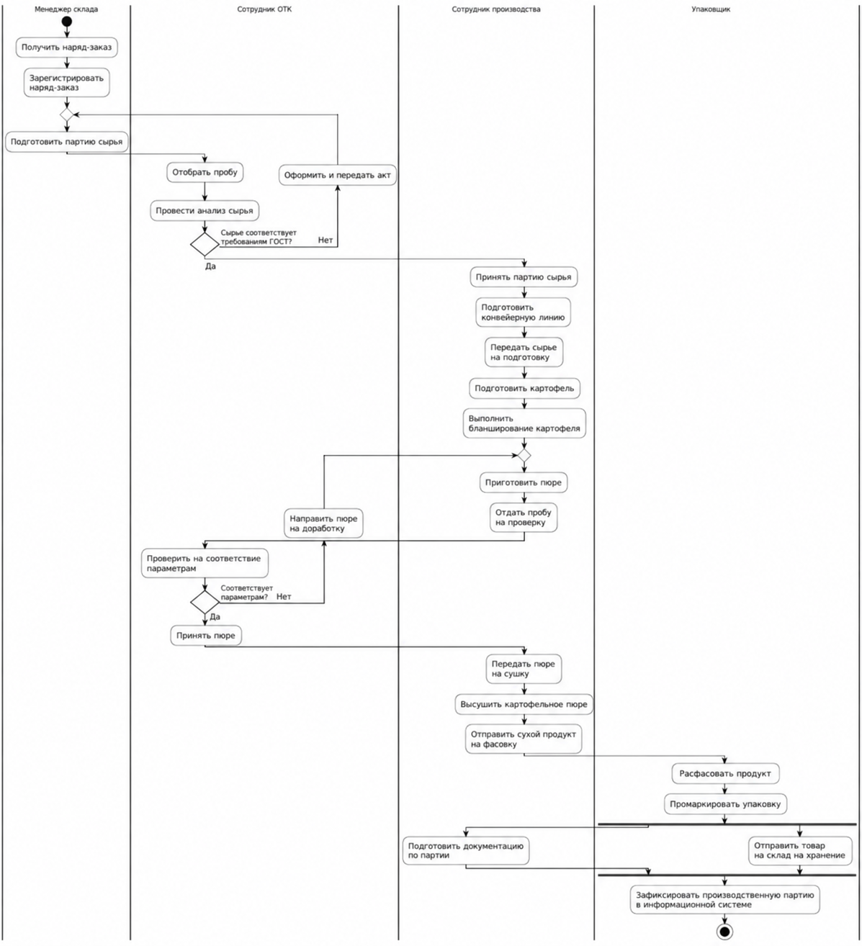
Рисунок 1 — UML Activity Diagram

2.2 Графическая модель рассматриваемого бизнес-процесса в нотации BPMN 2.0
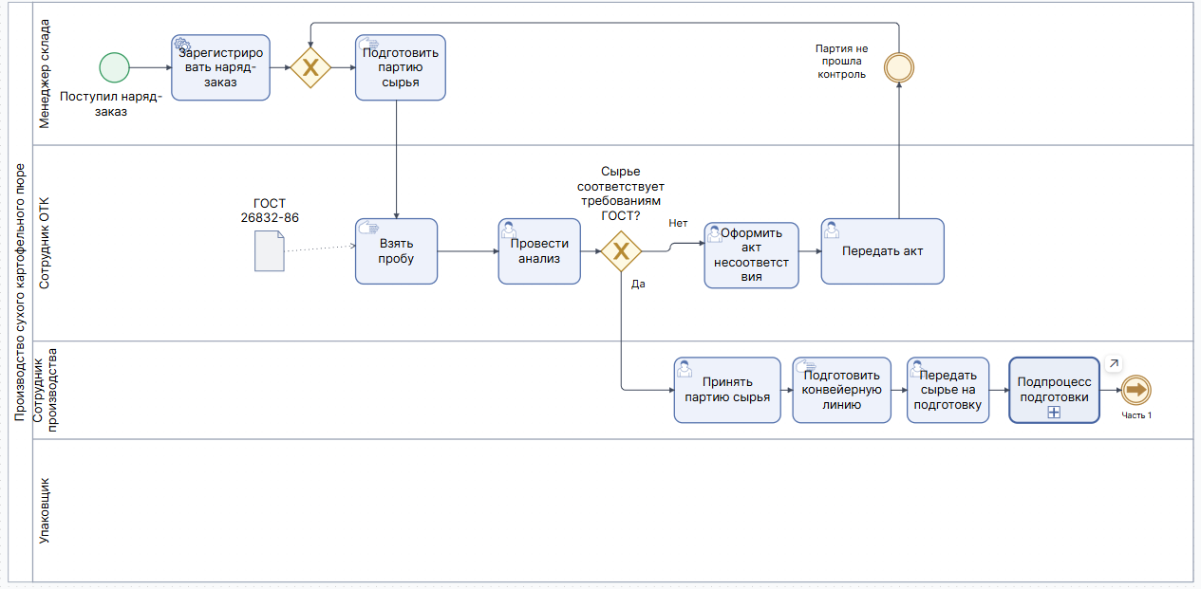
Рисунок 1 — Модель бизнес-процесса производства сухого картофеля (часть 1)
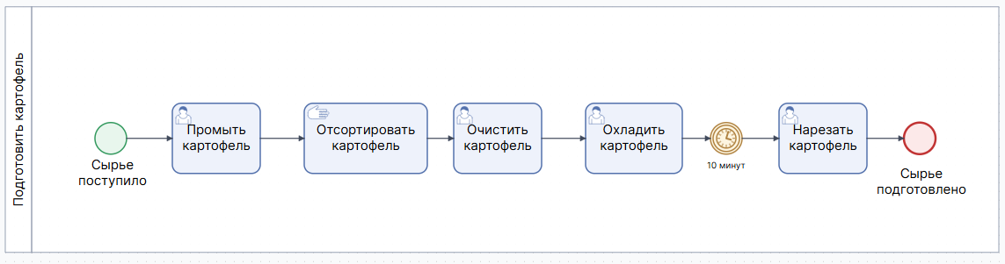
Рисунок 2 — Модель бизнес-процесса производства сухого картофеля (часть 2)
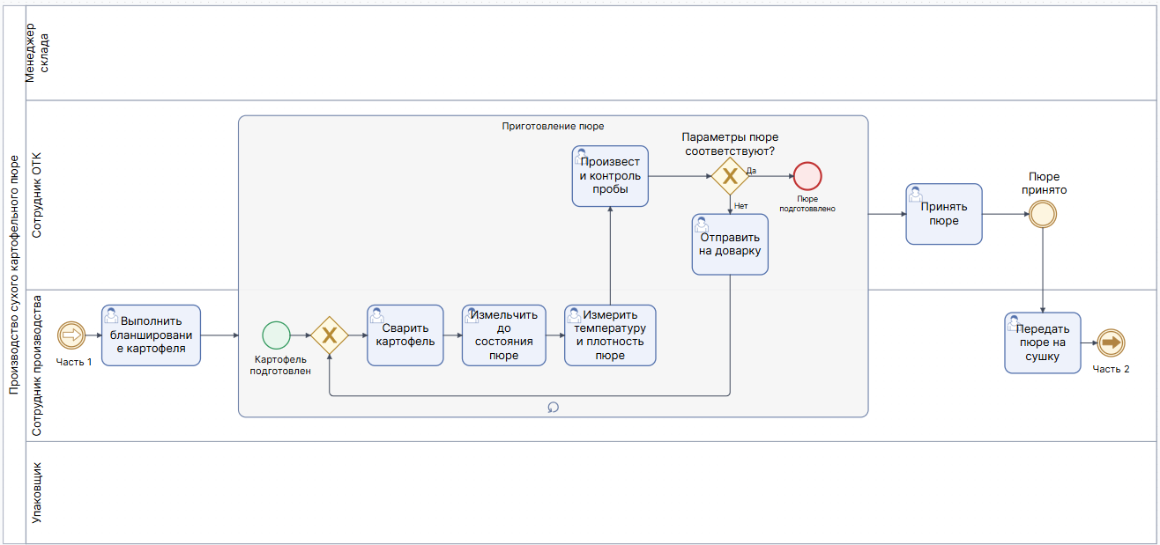
Рисунок 3 — Модель бизнес-процесса производства сухого картофеля (часть 3)
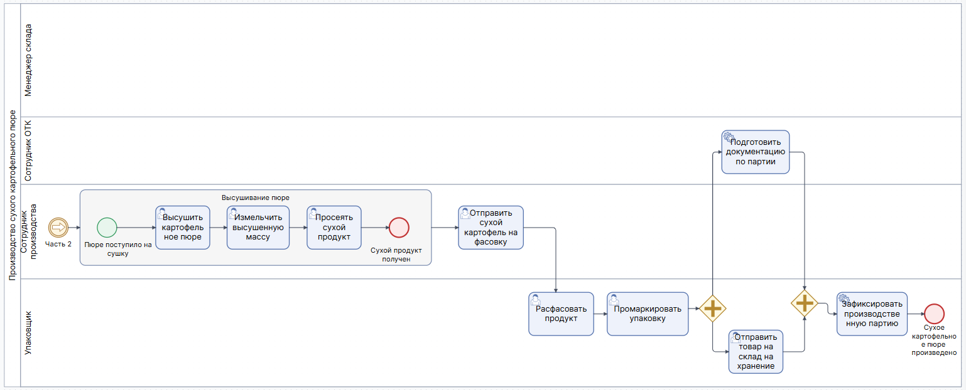
Рисунок 4 — Модель бизнес-процесса производства сухого картофеля (часть 3)
Процесс производства сухого картофельного пюре начинается с поступления наряд-заказа на производство. Менеджер склада регистрирует наряд-заказ на производство в информационной системе и подготавливает партию сырья для производства. Сотрудник ОТК отбирает пробу для входного контроля и проводит анализ сырья на соответствие требованиям ГОСТ. При выявлении несоответствия оформляются необходимые документы. При положительном результате контроля сырьё принимается в производство, подготавливается производственная линия, после чего сырье передается на подготовку.
На этапе подготовки картофель промывается, сортируется, очищается, охлаждается и нарезается. Далее выполняется бланширование картофеля. После этого картофель варится, измельчается до состояния пюре, измеряются его температура и плотность. Полученная проба передается сотруднику ОТК для проверки. Если параметры пюре не соответствуют установленным требованиям, оно направляется на доработку, после чего проводится повторная проверка. При соответствии параметров требованиям пюре передается на сушку.
В процессе сушки картофельное пюре высушивается, полученная масса измельчается и просеивается. После завершения данных операций сухой продукт направляется на фасовку.
Упаковщик расфасовывает готовое сухое картофельное пюре и выполняет маркировку упаковки. Параллельно с этим сотрудник ОТК подготавливает документацию по партии, а готовая продукция отправляется на склад для хранения. После выполнения указанных операций производственная партия фиксируется в информационной системе, что является завершением процесса производства сухого картофельного пюре.
Таким образом, в процессе участвует 4 сотрудника: менеджер склада, сотрудник ОТК, сотрудник производства и упаковщик.

2.3 Автоматизируемые операции рассматриваемого бизнес-процесса
В процессе производства сухого картофельного пюре часть операций, связанных с обработкой информационных потоков, может быть автоматизирована с помощью применения информационной системы предприятия.
Автоматизация обработки данных позволяет сократить количество ручного ввода данных, уменьшить вероятность ошибок и упростить контроль прохождения производственной партии. Есть возможность автоматизировать регистрацию наряд-заказа, которая позволит списывать объемы сырья, отправляемого в производство.
Для хранения выше указанной информации в информационную систему должны также входить данные: сведения о поставщике, партии, количестве сырья и дате поступления. Информация будет автоматически сохраняться в базе данных и использоваться на следующих этапах производства.
Также можно автоматизировать фиксацию результатов контроля при решении вопроса о передачи партии сырья в производство.
Сотрудник ОТК вносит в систему результаты проверки сырья, после чего система автоматически определяет его соответствие установленным параметрам. При выявлении несоответствия система сможет сформировать отметку об этом и передать информацию ответственному сотруднику для решения данного вопроса с поставщиком.
Автоматизации также подлежит контроль параметров картофельного пюре. Результаты измерения температуры и плотности могут заноситься в систему от подключенных измерительных устройств. Система будет сравнивать полученные значения с установленными параметрами и определять необходимость дальнейшей обработки и/или повторной проверки.
Следующей операцией, результаты которой могут быть занесены в информационную систему, является контроль готового сухого продукта. Сотрудник ОТК будет вносить результаты проверки в систему, где они сохраняются вместе с информацией о конкретной производственной партии. Это позволяет в дальнейшем определить, какие проверки были проведены и какие результаты были получены.
На следующем уровне автоматизации можно сделать автоматическим формирование документации по производственной партии. После внесения всех необходимых результатов система сможет формировать сведения о партии, включая информацию о сырье, результатах контроля, количестве произведенной продукции и ее упаковке, а также автоматизировать ряд операций, которые выходят за рамки рассматриваемого процесса: списание сырья, расчет себестоимости.
После завершения фасовки, маркировки, передачи готовой продукции на склад и внесения результатов контроля система проверяет наличие всех обязательных данных. Если необходимые операции выполнены, партия автоматически будет переведен в статус «Произведено» или «Закрыта». При отсутствии каких-либо данных система не позволит закрыть партию и укажет, какую информацию необходимо внести.
Таким образом, автоматизация обработки информации может охватывать регистрацию сырья, фиксацию результатов контроля, проверку параметров пюре, учет готовой продукции, формирование документации и фиксацию производственной партии. Это позволит связать отдельные этапы производства в единой информационной системе и обеспечить более полный контроль движения каждой партии сухого картофельного пюре.

2.4 Логическая модель базы данных для предметной области
Для информационного обеспечения процесса производства сухого картофельного пюре была разработана логическая модель базы данных. Модель предназначена для хранения информации о поставщиках и сырье, поставках, производственных партиях, сотрудниках, оборудовании, результатах контроля качества, готовой продукции и ее упаковке.
При разработке модели выделено 10 сущностей: Поставщик, Сырье, Поставки, Партии, Контроль качества, Продукция, Упаковка, Оборудование, Сотрудник, Цех.
Все связи преимущественно носят характер один-к-одному или один-к многим.
В логической модели есть две связи многие-ко-многим, установленные между сущностями: Сотрудник-Партии и Партии-Оборудование.
Логическая модель построена с использованием программного средства —drawdb-io.
Таблица 2 — Описание сущностей
Название сущности | Описание
Поставщик | Содержит сведения о поставщиках картофельного сырья.
Сырье | Содержит информацию о видах и характеристиках сырья, используемого в производстве.
Поставки | Содержит сведения о поступлении сырья от поставщиков, его объеме и накладных.
Продолжение Таблицы 2
Партии | Содержит сведения о производственных партиях сухого картофельного пюре и их текущем статусе.
Контроль качества | Хранит результаты проверки сырья и готовой продукции.
Продукция | Содержит сведения о произведенном сухом картофельном пюре.
Упаковка | Содержит сведения о виде упаковки и ее маркировке.
Сотрудник | Содержит сведения о сотрудниках, участвующих в производственном процессе.
Оборудование | Содержит сведения об оборудовании, используемом при производстве.
Цех | Содержит сведения о производственных цехах, в которых работают сотрудники
Таблица 3 — Описание атрибутов сущностей
Сущности | Атрибут | Описание
Поставщик | id_поставщика | уникальный идентификатор поставщика
Поставщик | наименование | наименование поставщика
Поставщик | инн | идентификационный номер налогоплательщика
Поставщик | адрес | адрес поставщика
Сырье | id_сырья | уникальный идентификатор сырья
Сырье | наименование | наименование сырья
Сырье | сорт | сорт картофеля
Сырье | описание | дополнительное описание сырья
Поставки | id_поставки | уникальный идентификатор поставки
Поставки | id_поставщика | ссылка на поставщика
Поставки | id_сырья | ссылка на вид сырья
Поставки | объем | объем поступившего сырья
Поставки | номер накладной | номер документа на поставку
Партии | id_партии | уникальный идентификатор производственной партии
Партии | id_поставки | ссылка на поставку сырья
Партии | id_продукции | ссылка на произведенную продукцию
Партии | номер партии | номер производственной партии
Партии | статус изготовления | текущий статус производственной партии
Партии | id_сотрудника | идентификатор ответственного сотрудника
Партии | id_оборудования | идентификатор используемого оборудования
Контроль качества | id_контроля | уникальный идентификатор проверки
Контроль качества | id_партии | ссылка на производственную партию
Контроль качества | id_сырья | ссылка на используемое сырье
Контроль качества | вид контроля | вид проведенного контроля
Контроль качества | результат | результат проверки качества
Контроль качества | дата проверки | дата проведения проверки
Продукция | id_продукции | уникальный идентификатор продукции
Продукция | id_партии | ссылка на производственную партию
Продукция | id_упаковки | ссылка на упаковку
Продукция | наименование | наименование готовой продукции
Продукция | дата производства | дата производства продукции
Продолжение Таблица 3
Упаковка | id_упаковки | уникальный идентификатор упаковки
Упаковка | id_продукции | ссылка на продукцию
Упаковка | вид упаковки | вид используемой упаковки
Упаковка | маркировка | информация, нанесенная на упаковку
Упаковка | дата партии | дата партии
Сотрудник | id_сотрудника | уникальный идентификатор сотрудника
Сотрудник | id_цеха | уникальный идентификатор цеха
Сотрудник | фио | фамилия, имя и отчество сотрудника
Сотрудник | должность | должность сотрудника
Сотрудник | телефон | контактный номер телефона
Сотрудник | табельный номер | табельный номер сотрудника
Оборудование | id_оборудования | уникальный идентификатор оборудования
Оборудование | наименование | наименование оборудования
Оборудование | тип | тип оборудования
Оборудование | инвентарный номер | инвентарный номер оборудования
Цех | id_цеха | уникальный идентификатор цеха
Цех | наименование | наименование производственного цеха
Таблица 4 — Описание типов связей между сущностями
Родительская сущность | Дочерняя сущность | Мощность связи
Поставщик | Поставки | 1:M
Сырье | Поставки | 1:M
Партии | Контроль качества | 1:1
Продукция | Упаковка | 1:M
Сотрудник | Партии | М:M
Оборудование | Партии | М:M
Поставщик | Сырье | 1:1
Партии | Поставки | 1:1
Продукция | Партии | 1:1
Цех | Сотрудник | 1:M
На Рисунке 5 представлена логическая модель.

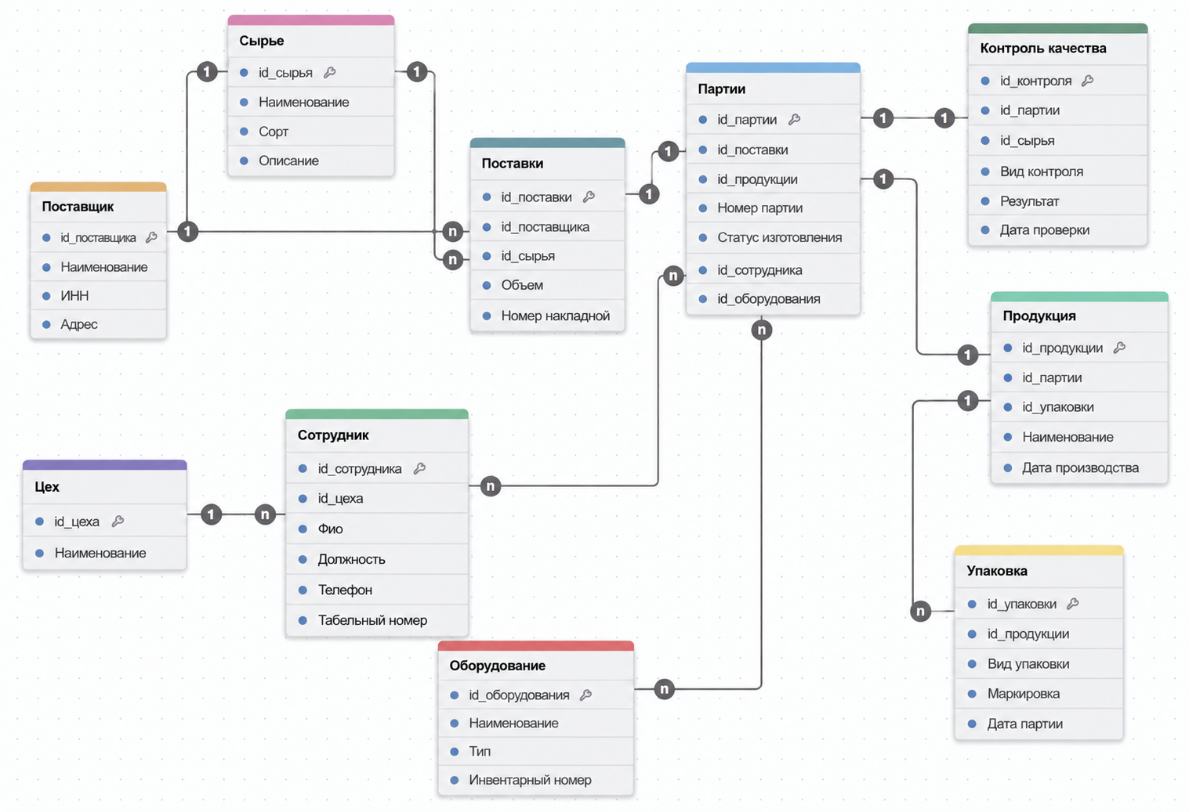
Рисунок 5 — Логическая модель

2.5 Математическая модель параметров рассматриваемого бизнес-процесса
Для оценки бизнес-процесса производства сухого картофельного пюре используются показатели материального баланса. Они позволяют определить количество картофельного сырья после его подготовки, объем образующихся отходов, массу готового сухого продукта и фактический выход продукции. Расчеты непосредственно связаны с основными этапами разработанной BPMN-модели: подготовкой картофеля, тепловой обработкой, приготовлением пюре и сушкой.
В рамках математической модели используются следующие основные показатели:
- масса картофеля после мойки, сортировки и очистки;
- количество отходов при подготовке сырья;
- масса готового сухого картофельного пюре;
- выход готового продукта относительно исходного сырья.
На этапе подготовки часть первоначальной массы картофеля теряется при сортировке, мойке и очистке. Для определения количества сырья, которое будет направлено на дальнейшую технологическую обработку, используется формула (2.1):

$M_{нетто} = M_{брутто} × (1 - \frac{P_{отх}}{100})$ (2.1)

где M_{нетто} — масса подготовленного и очищенного картофеля, направляемого
на дальнейшую переработку, кг;
M_{брутто} — первоначальная масса поступившего картофеля, кг;
P_{отх} — доля отходов и потерь при подготовке картофеля, %.
Данный показатель позволяет определить фактическое количество сырья, которое после выполнения подготовительных операций поступает на последующие этапы производства.
Для учета потерь сырья отдельно определяется масса отходов, возникающих при сортировке, очистке и других подготовительных операциях. Расчет выполняется по формуле (2.2):

$M_{отх} = M_{брутто} - M_{нетто}$ (2.2)

где M_{отх} — масса отходов, полученных при подготовке картофеля, кг;
M_{брутто} — первоначальная масса картофеля, кг;
M_{нетто} — масса картофеля после подготовки и очистки, кг.
Расчет данного показателя необходим для контроля использования поступившего сырья и определения фактических потерь на подготовительном этапе.
Основное изменение массы продукта происходит на этапе сушки. Из картофельного пюре удаляется значительная часть содержащейся в нем воды, поэтому масса готового сухого продукта существенно меньше массы подготовленного сырья. Расчет массы сухого картофельного пюре выполняется на основе содержания сухих веществ с учетом технологических потерь по формуле (2.3):

$M_{готового} = M_{нетто} × \frac{100 - W_{исх}}{100 - W_{кон}} × (1 - \frac{P_{св}}{100})$ (2.3)

где M_{готового} — расчетная масса готового сухого картофельного пюре, кг;
M_{нетто} — масса подготовленного картофеля, кг;
W_{исх} — исходная влажность подготовленного картофеля, %;
W_{кон} — конечная влажность полученного сухого продукта, %;
P_{св} — потери сухих веществ в процессе технологической обработки, %.
Данная формула позволяет определить расчетную массу продукта после удаления влаги. Потери сухих веществ учитывают уменьшение их количества в процессе технологической обработки картофеля.
Для оценки эффективности использования сырья определяется процент выхода готового сухого картофельного пюре относительно первоначальной массы поступившего картофеля. Расчет производится по формуле (2.4):

$K_{вых} = \frac{M_{готового}}{M_{брутто}} × 100\%$ (2.4)

где K_{вых} — выход готового сухого картофельного пюре, %;
M_{готового} — масса полученного сухого картофельного пюре, кг;
M_{брутто} — первоначальная масса картофельного сырья, кг.
Показатель выхода продукции позволяет оценить, какая часть исходной массы картофеля в результате выполнения всего технологического процесса преобразуется в готовый сухой продукт.
Данная математическая модель сопровождает бизнес-процесс производства сухого картофельного пюре. Она позволяет учитывать движение материального потока от поступления картофельного сырья до получения готового продукта. Расчет массы подготовленного картофеля характеризует результат операций мойки, сортировки и очистки, расчет отходов позволяет оценить потери сырья, расчет массы сухого продукта учитывает изменение влажности при технологической обработке и сушке, а показатель выхода продукции характеризует общий результат производственного процесса. Полученные значения могут использоваться для учета производственных партий и анализа эффективности использования сырья.

3 ОРГАНИЗАЦИОННЫЙ ЭТАП. ОРГАНИЗАЦИОННОЕ ОБЕСПЕЧЕНИЕ ПО ПРЕДМЕТНОЙ ОБЛАСТИ

3.1 Основные компетенции исполнителей бизнес-процесса в естественно-научных дисциплинах
В рамках бизнес-процесса осуществляется производство сухого картофельного пюре. Процесс включает прием и подготовку сырья, мойку, сортировку, очистку, нарезку, бланширование, приготовление пюре, сушку, контроль качества, упаковку и передачу готовой продукции на хранение. Для выполнения этих операций сотрудники должны обладать знаниями в области естественно-научных дисциплин, прежде всего химии, биологии, физики и основ технологии пищевого производства.
Менеджер склада участвует в приемке сырья и контроле его соответствия установленным требованиям. Для выполнения этих задач ему необходимы знания в области биологии и основ химии, позволяющие понимать свойства картофеля как растительного сырья, признаки его порчи, повреждения, прорастания и изменения качества, также менеджер склада должен уметь оценивать внешний вид и состояние поступающего картофеля, проверять количество сырья и сопоставлять фактические данные с информацией в сопроводительных документах. Важной компетенцией является понимание условий хранения картофеля, поскольку температура, влажность и продолжительность хранения могут влиять на качество сырья. Менеджер склада должен уметь работать с информацией о поставках и партиях сырья, фиксировать результаты приемки и передавать данные следующим участникам процесса. Кроме того, ему необходимо понимать основные требования к безопасности пищевого сырья и соблюдать установленные правила его хранения.
Сотрудник производства выполняет основную часть технологических операций. К ним относятся подготовка картофеля, мойка, сортировка, очистка, нарезка, бланширование, приготовление пюре и его последующая сушка. Для выполнения этих операций необходимы знания химических и физических процессов, происходящих с картофелем при обработке. Сотрудник должен понимать влияние температуры, времени обработки и количества влаги на свойства сырья и готового продукта. Особенно важны знания о процессах нагревания, охлаждения, удаления влаги и изменения структуры картофеля. Также сотрудник производства должен уметь работать с технологическим оборудованием и контролировать его основные параметры. Необходимо соблюдать установленную последовательность операций, следить за состоянием оборудования и своевременно выявлять отклонения в его работе. Важной компетенцией является умение соблюдать технологические параметры процесса. Например, при бланшировании, варке и сушке необходимо контролировать температуру и продолжительность обработки. Отклонение этих параметров может привести к ухудшению качества готового продукта.
Сотрудник отдела технического контроля отвечает за проверку качества сырья и готовой продукции. Его работа связана с применением знаний химии, биологии и физических методов контроля. При проверке сырья сотрудник ОТК должен уметь оценивать его состояние и определять наличие признаков несоответствия. При контроле готового сухого картофельного пюре оцениваются его основные характеристики и соответствие установленным требованиям. Для этой работы необходимы навыки проведения измерений, обработки результатов и сравнения полученных значений с допустимыми показателями. Сотрудник ОТК должен уметь правильно фиксировать результаты проверки и принимать решение о соответствии или несоответствии партии требованиям. Особое значение имеет внимательность, так как результаты контроля влияют на дальнейшее движение партии по производственному процессу. При обнаружении несоответствия сотрудник ОТК должен зафиксировать результат и передать информацию ответственным сотрудникам для принятия дальнейшего решения.
Упаковщик отвечает за подготовку готового продукта к упаковке, размещение продукции в упаковке, маркировку и передачу готовой продукции на дальнейшее хранение. Для выполнения этих операций необходимы знания основных свойств готового продукта и требований к его хранению. Упаковщик должен понимать, что сухое картофельное пюре необходимо защищать от воздействия влаги и других факторов, которые могут привести к ухудшению его качества. Также упаковщик должен уметь проверять целостность упаковки, правильность маркировки и соответствие информации на упаковке данным производственной партии. Он должен соблюдать установленный порядок упаковки и не допускать смешивания различных партий продукции.
Несмотря на различия между должностями, все участники бизнес-процесса должны обладать рядом общих компетенций. К ним относятся внимательность, точность выполнения операций, умение работать с измерительными приборами и производственным оборудованием, соблюдение технологической последовательности и способность своевременно выявлять отклонения. Важной общей компетенцией является понимание взаимосвязи между отдельными этапами производства. Ошибка на одном этапе может повлиять на последующие операции и качество конечного продукта. Поэтому сотрудники должны не только выполнять отдельные поручения, но и понимать их значение для всего процесса производства сухого картофельного пюре. Исполнителям важно уметь работать с производственной информацией: данными о поставщиках и сырье, номерами партий, результатами контроля качества, информацией об оборудовании и готовой продукции. Это особенно важно с учетом того, что в рассматриваемой предметной области предусматривается хранение данных о поставщиках, сырье, поставках, партиях, контроле качества, продукции, сотрудниках и оборудовании.

3.2 Профессиональный состав участников команды для задач автоматизации рассматриваемого бизнес-процесса
Для автоматизации бизнес-процесса производства сухого картофельного пюре необходимо сформировать команду, в которую войдут специалисты как в области информационных технологий, так и в области производства. Это связано с тем, что информационная система должна не только выполнять технические функции, но и соответствовать реальному порядку производства, учитывать данные о сырье, партиях, сотрудниках, оборудовании и результатах контроля качества.
Руководитель проекта отвечает за общую организацию работ по автоматизации. Он определяет основные этапы проекта, распределяет задачи между участниками команды и контролирует сроки их выполнения. В его обязанности входит координация работы аналитиков, разработчиков, специалистов производства и тестировщиков. Также он контролирует выполнение поставленных требований и организует обсуждение возникающих проблем.
Бизнес-аналитик изучает существующий бизнес-процесс производства сухого картофельного пюре и определяет, какие операции необходимо автоматизировать. Он взаимодействует с сотрудниками склада, производства, ОТК и упаковки для определения их потребностей. Основными функциями бизнес-аналитика являются сбор и анализ требований, описание существующего и будущего бизнес-процесса, определение проблем текущей организации работы и подготовка требований к информационной системе.
В рамках данного проекта бизнес-аналитик должен определить, какие данные необходимо регистрировать при приемке сырья, формировании партии, производстве, контроле качества и упаковке готовой продукции. Также он должен определить, какие операции могут выполняться автоматически, а какие требуют участия сотрудника.
Системный аналитик отвечает за перевод требований бизнеса в конкретные требования к информационной системе. Он определяет, какие функции должна выполнять система и каким образом между собой должны взаимодействовать ее отдельные компоненты. В его задачи входит определение структуры системы, состава информационных объектов, связей между ними и порядка обработки данных. Например, системный аналитик должен определить, каким образом в системе будут связаны поставщик, сырье, поставка, производственная партия, сотрудник, оборудование, контроль качества и готовая продукция. Он также участвует в разработке логической модели базы данных и описании функциональных требований. Для выполнения работы специалист должен обладать знаниями в области системного анализа, проектирования информационных систем, баз данных и моделирования процессов.
Разработчик отвечает за непосредственное создание программной части системы. На основании требований, подготовленных аналитиками, он реализует необходимые функции и обеспечивает работу информационной системы. В рассматриваемом процессе разработчик может реализовать функции регистрации поставок сырья, формирования производственных партий, учета сотрудников и оборудования, внесения результатов контроля качества, регистрации готовой продукции и упаковки, также разработчик должен обеспечить корректную обработку данных и взаимодействие системы с базой данных. При необходимости он реализует автоматические расчеты, формирование статусов партий и уведомления о выявленных несоответствиях.
Специалист по базам данных отвечает за организацию хранения информации, используемой в процессе производства. Его задача заключается в создании структуры базы данных, которая позволит сохранять и быстро получать необходимые сведения.
Специалист по производству необходим как специалист предметной области для того, чтобы автоматизированная система соответствовала реальному технологическому процессу. Он предоставляет команде информацию о последовательности производственных операций, используемом сырье, оборудовании и требованиях к выполнению отдельных этапов. Он участвует в определении данных, которые необходимо фиксировать на каждом этапе производства. Например, это может быть информация о производственной партии, времени выполнения операции, используемом оборудовании и результатах контроля.
Специалист ОТК отвечает за требования к контролю качества. Он определяет, какие параметры сырья и готовой продукции должны проверяться и каким образом результаты проверки должны фиксироваться в информационной системе. В автоматизированной системе специалист ОТК должен иметь возможность регистрировать результаты проверки конкретной производственной партии, указывать вид контроля, результат и дату проведения проверки. Специалист участвует в формировании правил, по которым система может определять соответствие партии установленным требованиям. При выявлении несоответствия информация должна быть сохранена в системе и доступна ответственным сотрудникам.
Для автоматизации производства также необходим специалист, отвечающий за используемое оборудование. Он предоставляет информацию о видах оборудования, его назначении, характеристиках и времени работы. В информационной системе необходимо учитывать, какое оборудование использовалось при изготовлении конкретной партии. Это позволяет связать производственные результаты с конкретным оборудованием и получать информацию об его использовании.
Тестировщик отвечает за проверку разработанной информационной системы. Он проверяет, насколько система соответствует требованиям и правильно ли выполняются предусмотренные функции.
В рамках проекта тестировщик должен проверить регистрацию поставок и сырья, создание производственных партий, работу с данными сотрудников и оборудования, регистрацию результатов контроля качества, учет продукции и упаковки. Проверяется правильность обработки различных ситуаций. Например, система должна корректно реагировать на несоответствие партии требованиям качества, отсутствие необходимых данных или ошибочный ввод информации.
В состав команды автоматизации также должны входить будущие пользователи системы. К ним относятся менеджер склада, сотрудник производства, сотрудник ОТК и упаковщик. Они не занимаются разработкой системы, но участвуют в ее внедрении и проверке удобства работы.
Для автоматизации бизнес-процесса производства сухого картофельного пюре целесообразно сформировать команду из руководителя проекта, бизнес-аналитика, системного аналитика, разработчика, специалиста по базам данных, тестировщика и специалистов по предметной области: специалист по производству, специалист ОТК, специалист по оборудованию. Дополнительно в процессе внедрения должны участвовать будущие пользователи системы. Каждый участник выполняет свою функцию: производственные специалисты определяют требования к процессу, аналитики переводят их в требования к системе, разработчики и специалист по базам данных реализуют техническую часть, а тестировщик проверяет ее работу. Такое распределение обязанностей позволяет автоматизировать процесс без изменения его основных технологических этапов и обеспечить соответствие информационной системы реальным условиям производства.

3.3 Направления личностного и профессионального развития на примере рассматриваемого бизнес-процесса
В рамках рассматриваемого проекта по автоматизации бизнес-процесса производства сухого картофельного пюре необходимо определить собственную роль в проектной команде и направления дальнейшего развития. С учетом содержания проекта наиболее подходящей ролью является роль бизнес-аналитика, которая связывает специалистов производственной компании с разработчиками информационной системы. Основная задача бизнес-аналитика заключается в изучении существующего бизнес-процесса, выявлении его особенностей и определении того, какие операции целесообразно автоматизировать. В рассматриваемом проекте необходимо понимать последовательность производства сухого картофельного пюре, работу сотрудников, использование оборудования, порядок контроля качества, учета сырья, партий и готовой продукции. Поэтому профессиональное развитие должно быть направлено не только на изучение информационных технологий, но и на более глубокое понимание производственных процессов.
Основным направлением профессионального развития является совершенствование навыков бизнес-анализа. Необходимо уметь правильно собирать и анализировать требования, определять проблемы существующего процесса и формулировать требования к будущей информационной системе. Важным навыком является умение отличать операции, которые должны выполняться сотрудником, от операций, которые можно автоматизировать.
Отдельное внимание следует уделить работе с данными и базами данных. В проекте используются сведения о поставщиках, сырье, поставках, производственных партиях, сотрудниках, оборудовании, контроле качества, продукции и упаковке. Поэтому необходимо развивать знания в области проектирования баз данных, связей между сущностями и SQL. Это позволит не только описывать бизнес-процесс, но и понимать, каким образом информация будет храниться и использоваться в информационной системе, также необходимо развивать знания в области автоматизации производственных процессов. Для этого важно понимать назначение оборудования, параметры производственных операций, способы контроля качества и особенности учета сырья и готовой продукции. Это позволит предлагать решения, которые соответствуют реальному производству, а не только требованиям информационной системы.
Кроме профессиональных навыков для работы в проектной команде необходимо развивать личностные качества. В первую очередь это системное и аналитическое мышление. Производственный процесс состоит из большого количества взаимосвязанных операций, поэтому необходимо уметь рассматривать его как единую систему, находить зависимости между этапами и оценивать последствия изменений. Важным качеством является внимательность к деталям. При разработке информационной системы необходимо учитывать большое количество параметров: данные о сырье, партиях, результатах контроля качества, сотрудниках и оборудовании.
Необходимо также развивать коммуникативные навыки и умение работать в команде, так как бизнес-аналитику приходится взаимодействовать с руководителем проекта, разработчиками, специалистами по базам данных, производственными работниками и сотрудниками ОТК. При этом каждый участник проекта имеет собственную область ответственности. Поэтому важно уметь понятно формулировать требования, задавать вопросы, учитывать мнение специалистов и согласовывать различные варианты решения, уметь использовать соответствующий терминологически аппарат.

4 ПРОЕКТНЫЙ ЭТАП. ПРОЕКТНЫЕ РЕШЕНИЯ ПО ПРЕДМЕТНОЙ ОБЛАСТИ

4.1 Сравнение и обоснование выбора средств разработки ИТ-решений для рассматриваемого бизнес-процесса
Для автоматизации основного бизнес-процесса «Производство сухого картофельного пюре» необходимо выбрать средство разработки, позволяющее реализовать учет поставок сырья, производственных партий, сотрудников и оборудования, результатов контроля качества, готовой продукции и упаковки. Разрабатываемое решение должно поддерживать работу основных участников процесса: менеджера склада, сотрудника производства, сотрудника ОТК и упаковщика. Кроме хранения данных, система должна обеспечивать регистрацию операций по этапам процесса, контроль статусов партии и получение информации о ходе производства.
В соответствии с заданием рассматриваются три варианта: язык программирования Java, язык программирования Python и платформа «1С:Предприятие». Для сравнения были выбраны критерии, которые имеют значение именно для рассматриваемого проекта:
- скорость разработки;
- сложность создания интерфейса;
- работа с базой данных;
- соответствие задачам производственного учета;
- возможности автоматизации бизнес-процессов;
- интеграция с другими системами;
- масштабируемость;
- требования к квалификации разработчика;
- сопровождение и стоимость внедрения.
Таблица 5 — Сравнительная таблица
Критерий сравнения | Java | Python | 1С:Предприятие
Создание пользовательского интерфейса | Требует использования дополнительных технологий и библиотек | Обычно требует фреймворков или отдельных средств для веб- или настольного интерфейса | Формы, списки и элементы интерфейса создаются средствами платформы и связаны с объектами конфигурации
Работа с базой данных | Хорошие возможности, но структура БД и доступ к данным настраиваются разработчиком с использованием дополнительных технологий | Широкие возможности через библиотеки и ORM, однако структуру хранения и подключение необходимо организовать отдельно | Работа с прикладными данными встроена в платформу. Справочники, документы и регистры позволяют организовать учет без разработки всей инфраструктуры с нуля
Соответствие разработанной логической модели | Можно реализовать все сущности: поставщиков, сырье, поставки, партии, контроль качества, продукцию, упаковку, сотрудников и оборудование | Можно реализовать все сущности и связи модели с использованием выбранной СУБД и библиотек | Сущности модели удобно представить справочниками, документами и регистрами платформы, сохранив необходимые связи между данными
Автоматизация бизнес-процесса | Возможна полностью, но логику маршрутов, статусов и операций необходимо программировать | Возможна полностью; удобно реализовывать вычисления и обработку данных, но бизнес-логику необходимо проектировать самостоятельно | Платформа ориентирована на автоматизацию бизнес-задач и позволяет реализовать последовательность операций, статусы и обработку документов
Производственный и складской учет | Реализуется как отдельная прикладная функциональность | Реализуется как отдельная прикладная функциональность | Хорошо соответствует задачам учета поставок, складских операций, партий, выпуска продукции и движения данных между подразделениями

Продолжение Таблицы 5
Контроль качества | Можно создать отдельный модуль и настроить правила проверки | Удобно реализовать расчеты, анализ показателей и автоматические проверки | Можно создать документы контроля качества, хранить результаты проверки и связывать их с производственными партиями
Интеграция | Широкие возможности интеграции через API, веб-сервисы и корпоративные технологии | Очень хорошие возможности интеграции, работы с API, файлами и внешними сервисами | Поддерживает веб-сервисы, HTTP/REST, SOAP, JSON, XML и другие механизмы обмена данными
Масштабируемость | Высокая. Подходит для крупных и высоконагруженных корпоративных приложений | Достаточная для рассматриваемой системы, но архитектура масштабирования зависит от выбранных компонентов | Поддерживает клиент-серверную работу и применение в корпоративных системах
Кроссплатформенность | Высокая благодаря JVM; приложения могут работать на разных операционных системах | Высокая: Python доступен на основных операционных системах | Поддерживается работа платформы на различных операционных системах и в веб-клиенте
Сопровождение и изменение системы | Гибкое, но изменения требуют работы программиста и понимания архитектуры проекта | Гибкое, однако сопровождение зависит от выбранного набора библиотек и структуры проекта | Удобно для доработки бизнес-логики, форм, документов и отчетов в рамках одной платформы
Требования к квалификации | Высокие: необходимы знания языка, фреймворков, БД, серверной разработки и архитектуры | Средние: язык проще для освоения, но полноценная система требует знаний веб-разработки, БД и развертывания | Средние: требуется знание платформы и встроенного языка, при этом многие механизмы автоматизации уже встроены

Продолжение Таблицы 5
Целесообразность применения для данного проекта | Высокая технически, но для учебного проекта и учетной производственной системы может быть избыточной по трудоемкости | Высокая для прототипа, аналитики и интеграций, но потребуется самостоятельно собирать прикладную систему из отдельных компонентов | Очень высокая: средство непосредственно ориентировано на автоматизацию учета и бизнес-процессов предприятия
Создание пользовательского интерфейса | Требует использования дополнительных технологий и библиотек | Обычно требует фреймворков или отдельных средств для веб- или настольного интерфейса | Формы, списки и элементы интерфейса создаются средствами платформы и связаны с объектами конфигурации

Java является универсальным объектно-ориентированным языком и хорошо подходит для создания надежных корпоративных приложений. Его преимуществами являются переносимость, развитая экосистема, высокая производительность и возможность построения масштабируемой архитектуры. Для рассматриваемого процесса на Java можно реализовать отдельные модули складского учета, производства, контроля качества и упаковки, а также подключить реляционную базу данных. При этом значительная часть системы должна создаваться разработчиком самостоятельно: необходимо выбрать серверный фреймворк, средства доступа к данным, технологию интерфейса, механизмы авторизации и развертывания.
Python также позволяет реализовать все функции проектируемой системы. Его сильной стороной является высокая скорость разработки и простой синтаксис. Для проекта производства сухого картофельного пюре Python особенно удобен при создании расчетных модулей, обработке результатов контроля качества, формировании аналитики и интеграции с внешними сервисами. При необходимости можно реализовать веб-приложение и подключить выбранную СУБД. Однако Python сам по себе не предоставляет готовой предметной модели производственного учета. Поэтому документы поставки, партии, формы пользователей, права доступа, журналы операций и отчеты необходимо проектировать и реализовывать с использованием дополнительных библиотек и фреймворков.
Платформа «1С:Предприятие» изначально предназначена для быстрой разработки бизнес-приложений. Для рассматриваемой предметной области это существенно, поскольку основная часть автоматизации связана не с выполнением физических технологических операций, а с регистрацией и обработкой информации о поставках, сырье, производственных партиях, сотрудниках, оборудовании, контроле качества, продукции и упаковке. Эти данные могут быть представлены объектами конфигурации «1С:Предприятия», а пользователям могут быть предоставлены формы и права в соответствии с их ролями. В разработанной ранее логической модели базы данных присутствуют сущности «Поставщик», «Сырье», «Поставки», «Партии», «Контроль качества», «Продукция», «Упаковка», «Сотрудник», «Оборудование», «Участник производства» и «Оборудование производства». При использовании «1С:Предприятия» постоянные сведения о поставщиках, сырье, сотрудниках и оборудовании могут храниться в справочниках. Факты поступления сырья, проведения контроля, выпуска и упаковки продукции могут оформляться документами, а накопленные показатели и состояния партий – регистрами.
Для данного процесса важна также возможность дальнейшего расширения решения. В систему могут быть добавлены отчеты о расходе сырья, выпуске продукции, загрузке оборудования, результатах контроля качества и производительности. При необходимости платформа позволяет организовать обмен данными с другими информационными системами. Это дает возможность постепенно развивать решение без полной переработки его основной структуры. По результатам сравнения для автоматизации бизнес-процесса «Производство сухого картофельного пюре» целесообразно выбрать платформу «1С:Предприятие». Главной причиной выбора является ее ориентация на разработку прикладных решений для автоматизации деятельности организаций. Проектируемая система должна прежде всего обеспечивать учет и движение информации между участниками процесса, а не управлять технологическим оборудованием напрямую.
«1С:Предприятие» позволяет в рамках одной платформы реализовать структуру данных, пользовательские формы, документы, права доступа, отчеты и бизнес-логику. Это соответствует разработанной модели процесса и сокращает количество дополнительных технологий, необходимых для создания решения. Особенно важным является то, что система может быть построена с учетом ролей менеджера склада, сотрудника производства, сотрудника ОТК и упаковщика, а действия пользователей могут быть связаны с конкретной производственной партией.

4.2 Физическая модель базы данных для предметной области
На основе разработанной логической модели сформирована физическая модель базы данных для предметной области «Производство сухого картофельного пюре». Физическая модель определяет конкретную структуру хранения данных: таблицы, их атрибуты, типы данных, первичные и внешние ключи. Модель предназначена для хранения сведений о поставщиках, сырье, поставках, производственных партиях, сотрудниках, оборудовании, результатах контроля качества, готовой продукции и упаковке.
Так как в логической модели были указаны с сущности со связями многие ко многим, то необходимо ввести две дополнительные сущности: «Участник производства» и «Оборудование производства». Они позволят хранить сведения о том, какие сотрудники участвовали в производстве конкретной партии и какое оборудование использовалось при ее изготовлении. Сущность «Участник производства» — это промежуточная сущность, связывающая сотрудников с производственными партиями. Сущность «Оборудование производства» — это промежуточная сущность, связывающая оборудование с производственными партиями и хранящая время его работы.
В Таблице 6 представлены атрибуты для дополнительных сущностей.
Таблица 6 — Дополнительные сущности и их атрибуты
Сущности | Атрибут | Описание
Участник производства | id_партии | идентификатор производственной партии
Участник производства | id_сотрудника | идентификатор сотрудника
Участник производства | дата производства | дата участия сотрудника в производстве
Оборудование производства | id_партии | идентификатор производственной партии
Оборудование производства | id_оборудования | идентификатор оборудования

Для построения модели использовалось программное средство, в котором была создана представленная ER-диаграмма. В физической модели применены типы данных INTEGER, VARCHAR(100), NUMERIC и DATE. Тип INTEGER используется для идентификаторов, VARCHAR(100) — для текстовых характеристик, NUMERIC — для числовых значений, DATE — для дат и зафиксированных в модели временных значений.
Таблица 7 — Сущности и их атрибуты
Сущность | Атрибуты | Тип данных | PK | FK
Supplier (Поставщик) | supplier_id | INTEGER | Да | —
Supplier (Поставщик) | Name | VARCHAR(100) | — | —
Supplier (Поставщик) | TIN | INTEGER | — | —
Supplier (Поставщик) | Address | VARCHAR(100) | — | —
Raw Material  (Сырье) | raw_material_id | INTEGER | Да | —
Raw Material  (Сырье) | Name | VARCHAR(100) | — | —
Raw Material  (Сырье) | Grade | VARCHAR(100) | — | —
Raw Material  (Сырье) | Description | VARCHAR(100) | — | —
Deliveries  (Поставки) | delivery_id | INTEGER | Да | —
Deliveries  (Поставки) | supplier_id | INTEGER | — | Да
Deliveries  (Поставки) | raw_material_id | INTEGER | — | Да
Deliveries  (Поставки) | Volume | INTEGER | — | —
Deliveries  (Поставки) | Invoice Number | INTEGER | — | —
Batches  (Партии) | batch_id | INTEGER | Да | —
Batches  (Партии) | delivery_id | INTEGER | — | Да
Batches  (Партии) | product_id | INTEGER | — | Да
Batches  (Партии) | Batch Number | INTEGER | — | —
Batches  (Партии) | Production Status | VARCHAR(100) | — | —
Batches  (Партии) | employee_id | INTEGER | — | Да

Продолжение Таблицы 7
 |  | equipment_id | INTEGER |  | — | Да
Quality Control  (Контроль качества) |  | quality_control_id | INTEGER |  | Да | —
 |  | batch_id | INTEGER |  | — | Да
 |  | raw_material_id | INTEGER |  | — | Да
 |  | Control Type | VARCHAR(100) |  | — | —
 |  | Result | VARCHAR(100) |  | — | —
 |  | Inspection Date | DATE |  | — | —
Products  (Продукция) | product_id |  |  | INTEGER | Да | —
Products  (Продукция) | batch_id |  |  | INTEGER | — | Да
Products  (Продукция) | packaging_id |  |  | INTEGER | — | Да
Products  (Продукция) | Name |  |  | VARCHAR(100) | — | —
Products  (Продукция) | Production Date |  |  | DATE | — | —
Packaging  (Упаковка) | packaging_id |  |  | INTEGER | Да | —
Packaging  (Упаковка) | product_id |  |  | INTEGER | — | Да
Packaging  (Упаковка) | Packaging Type |  |  | VARCHAR(100) | — | —
Packaging  (Упаковка) | Labeling |  |  | VARCHAR(100) | — | —
Packaging  (Упаковка) | Batch Date |  |  | DATE | — | —
Employee  (Сотрудник) | employee_id |  |  | INTEGER | Да | —
Employee  (Сотрудник) | workshop_id |  |  | INTEGER | — | Да
Employee  (Сотрудник) | Full Name |  |  | VARCHAR(100) | — | —
Employee  (Сотрудник) | Position |  |  | VARCHAR(100) | — | —
Employee  (Сотрудник) | Phone |  |  | VARCHAR(100) | — | —
Employee  (Сотрудник) | Employee Number |  |  | NUMERIC | — | —
Production Participant  (Участник производства) | batch_id |  |  | INTEGER | Да | Да
Production Participant  (Участник производства) | employee_id |  |  | INTEGER | Да | Да
Production Participant  (Участник производства) | Production Date |  |  | DATE | — | —
Equipment  (Оборудование) | equipment_id |  |  | INTEGER | Да | —
Equipment  (Оборудование) | Name |  |  | VARCHAR(100) | — | —
Equipment  (Оборудование) | Type |  |  | VARCHAR(100) | — | —
Equipment  (Оборудование) | Inventory Number |  |  | NUMERIC | — | —
Production Equipment  (Оборудование производства) | batch_id |  |  | INTEGER | Да | Да
Production Equipment  (Оборудование производства) | equipment_id |  |  | INTEGER | Да | Да
Production Equipment  (Оборудование производства) | Operating Time |  |  | DATE | — | —
Workshop  (Цех) | workshop_id |  |  | INTEGER | Да | —
Workshop  (Цех) | Name |  |  | VARCHAR(100) | — | —
На Рисунке 6 представлена физическая модель. Физическая модель построена с использованием программного средства — drawdb-io.

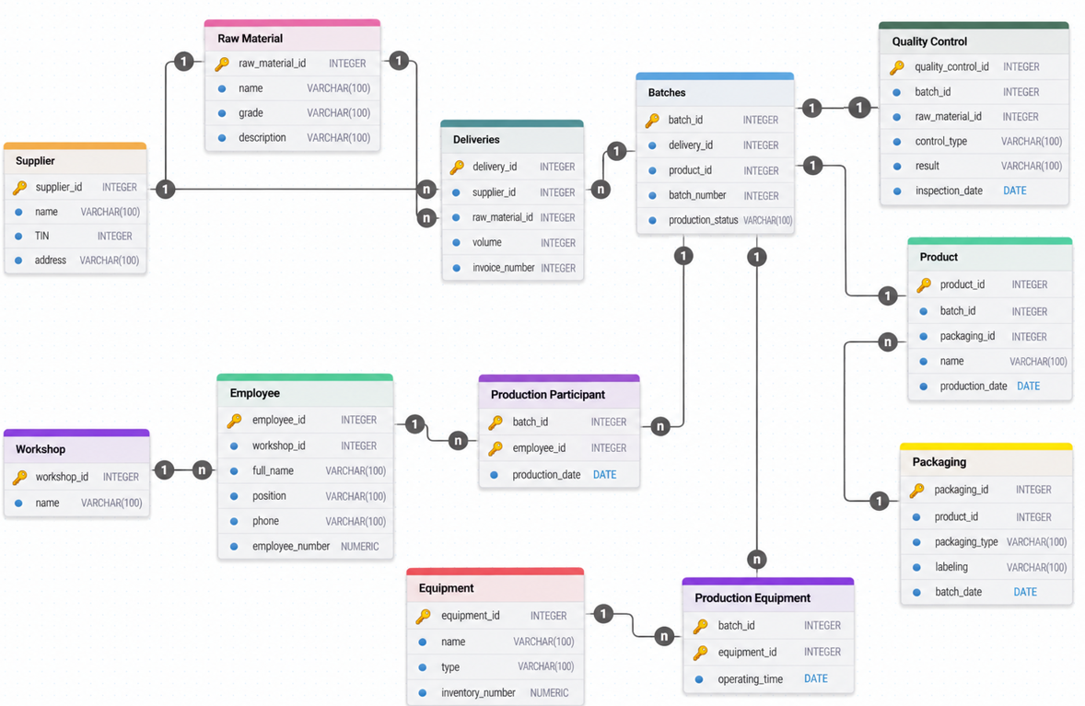
Рисунок 6 — Физическая модель

ЗАКЛЮЧЕНИЕ
Таким образом цель Учебной практики: получение навыков по универсальным и общеобразовательным компетенциям направления подготовки 09.03.03 Прикладная информатика профиль «Информатизация организаций», достигнута.
Задачи Учебной практики решены:
- Изучить научную и техническую литературу, электронные информационно-образовательные ресурсы, применяемые для профессиональной деятельности по теме практики.
- Практически выполнить: используя открытые источники сети Интернет, провести обследование и анализ предметной области; реализовать синтез моделей по предметной области; сформировать организационное обеспечение по предметной области; предложить проектное решение по предметной области.
- Ознакомиться: с актуальными нормативно-правовыми документами, международными и отечественными стандартами по теме практики.

СПИСОК ИСТОЧНИКОВ
- ГОСТ 26832-86. Картофель свежий для переработки на продукты питания. Технические условия. — Электронный фонд правовых и нормативно-технических документов. — URL: https://docs.cntd.ru/document/1200024868 (Дата обращения 09.09.2026)
- ГОСТ 7194-81. Картофель свежий. Правила приемки и методы определения качества. – Электронный фонд правовых и нормативно-технических документов. — URL: https://docs.cntd.ru/document/1200024859 (Дата обращения 09.09.2026)
- Ленинградская область в 2024 году: основные социально-экономические показатели. — Управление Федеральной службы государственной статистики по г. Санкт-Петербургу и Ленинградской области (Петростат). — URL: https://78.rosstat.gov.ru/storage/mediabank/1100102024_1024.pdf (Дата обращения 09.09.2026)
- Максим Горький Плюс: производство картофельных хлопьев и сухого картофельного пюре. — Официальный сайт ООО «Максим Горький Плюс». — URL: https://mgpotato.ru/ (Дата обращения 09.09.2026)
- Моделирование бизнес-процессов: учебник и практикум для вузов / О.И. Долганова, Е.В. Виноградова, А.М. Лобанова; под ред. О.И. Долгановой — 3-е изд., перераб. и доп. – Москва: Издательство Юрайт, 2026. — 245 с. (Дата обращения 09.09.2026)
- О промышленном производстве в 2025 году. — Федеральная служба государственной статистики (Росстат). — URL: https://rosstat.gov.ru/storage/mediabank/13_06-02-2026.html (Дата обращения 09.09.2026)
- О промышленном производстве в январе-июле 2026 года. — Федеральная служба государственной статистики (Росстат). — URL: https://www.rosstat.gov.ru/storage/mediabank/127_26-08-2026.html (Дата обращения 09.09.2026)
- Погарская картофельная фабрика: производство и экспорт картофельных хлопьев. — Материалы о российских экспортерах продовольственной продукции. — URL: https://gulfood-russia.com/tpost/x8rg3romj1-ao-pogarskaya-kartofelnaya-fabrika-ao-pk (Дата обращения 09.09.2026)
- Стратегия социально-экономического развития Ленинградской области до 2036 года: областной закон Ленинградской области от 23.06.2025 № 70-оз. — URL: https://lenoblpravo.ru/zakon/2025/06/23/n-70-oz/ (Дата обращения 09.09.2026)
- Исполнение областного бюджета Ленинградской области за 2024 год. — Комитет финансов Ленинградской области. — URL: https://budget.lenobl.ru/news/66790/ (Дата обращения 09.09.2026)
- Социально-экономическое положение Ленинградской области. —Управление Федеральной службы государственной статистики по г. Санкт-Петербургу и Ленинградской области (Петростат). — URL: https://78.rosstat.gov.ru/ (Дата обращения 09.09.2026)
- Регионы России. Социально-экономические показатели: статистический сборник. — Москва: Федеральная служба государственной статистики. — URL: https://rosstat.gov.ru/folder/210/document/13204 (Дата обращения 09.09.2026)
- Республика Саха (Якутия): официальная статистическая информация. — Территориальный орган Федеральной службы государственной статистики по Республике Саха (Якутия). — URL: https://14.rosstat.gov.ru/ (Дата обращения 09.09.2026)
- Воронежская область: официальная статистическая информация. — Территориальный орган Федеральной службы государственной статистики по Воронежской области. — URL: https://36.rosstat.gov.ru/ (Дата обращения 09.09.2026)
- Общероссийский классификатор видов экономической деятельности ОК 029-2014 (КДЕС Ред. 2). Код 10.31 «Переработка и консервирование картофеля». — URL: https://classifikators.ru/okved/10.31 (Дата обращения 09.09.2026)
- Унифицированный язык моделирования UML: правила, диаграммы, примеры применения.: учебное пособие / Я. А. Копылова, А. Д. Лагунова. — Москва: РТУ МИРЭА, 2025 — 77 с.
- Проектирование и разработка баз и хранилищ данных.: практикум / А. Н. Миронов, А. Э. Дзгоев, В. В. Черняускас [и др.]. — Москва: РТУ МИРЭА, 2025 — 162 с.
- Братусь Н. В., Маличенко С. В., Матчин В. Т. Базы данных. Ч. 1: практикум. — М.: РТУ МИРЭА, 2024. — URL: https://ibc.mirea.ru/books/SHARE/5859 (Дата обращения 09.09.2026)
- Моделирование бизнес-процессов.: учебное пособие / Ю. В. Кириллина, И. А. Семичастнов. — М.: РТУ МИРЭА, 2022 — 140 с.
- Профессиональные стандарты. Справочник кодов общероссийских классификаторов — URL: https://classinform.ru/profstandarty.html (Дата обращения 09.09.2026)

